Терморегулятор электронный
микропроцессорный

МПРТ-22

Технический паспорт

Инструкция по эксплуатации

Санкт-Петербург

1. ТЕХНИЧЕСКИЕ ХАРАКТЕРИСТИКИ
Тип датчика | ТХА, ТХК, Pt100, Pt50, ТСП-100П, 50П, ТСМ-50М, КТУ, ТЖК
Напряжение питания | ~ 230В (±10В), 50 Гц
Диапазон регулирования температуры | зависит от типа датчика
Количество каналов терморегулирования | 2
Количество исполнительных реле | 2
Выходные управляющие сигналы | переключающиеся контакты
Нагрузочная способность контактов | 10А (АС-1)
Способ крепления | настенное на DIN-рейку
Габариты (Ш х В х Г) | 68х90х65 мм
Температура окружающего воздуха | -40 - +50 °С

2. КОМПЛЕКТ ПОСТАВКИ
Терморегулятор | 1шт.
Технический паспорт | 1шт.
3. УСТРОЙСТВО ПРИБОРА
Терморегулятор состоит из корпуса, на лицевой панели которого находятся светодиодные индикаторы и кнопки управления. В верхней части корпуса установлен клеммник для подключения напряжения питания и исполнительных устройств, внизу – для подключения термодатчиков. Расположение контактов клеммников представлено на рис.1.
4. МЕРЫ БЕЗОПАСНОСТИ
При подключении терморегулятора и работе с ним тщательно соблюдайте все правила обращения электроприборами и требования техники безопасности.
Внимательно следите за надежностью и исправностью изоляции силовых проводов и проводов датчиков. Неисправность изоляции может привести к поражению электрическим током и выходу устройства из строя. Периодически, особенно в первые недели эксплуатации, проверяйте надежность крепления силовых проводов и подтягивайте слабо закрученные винты. Ненадежное крепление проводов может привести к пожару.

5. ПОДКЛЮЧЕНИЕ И ПРИНЦИП РАБОТЫ
Прибор имеет два чувствительных канала. Сигнал от датчиков температуры поступает в прибор, преобразуется микропроцессорным устройством и, в зависимости от соотношения фактической и заданной температуры, система управления включает или выключает соответствующее выходное реле. Для универсальности применения прибора, на клеммник выведены их переключающиеся контакты.
Логика работы терморегулятора такова: если температура на датчике какого-либо канала ниже заданной, прибор включает соответствующе выходное реле. При этом нормально-замкнутые (НЗ) контакты размыкаются, а нормально-разомкнутые (НО) замыкаются. В дальнейшем, как только температура датчика превысит уставку, устройство выключит реле, и его контакты перейдут в обратное состояние. После снижения температуры, реле включится снова. Включенное состояние реле индицируется светящейся точкой возле индикатора текущей температуры.
Если включен режим инверсии реле какого-либо канала, то логика работы прибора меняется на обратную: если температура ниже уставки – соответствующее реле выключено, выше – включено и т.д.
Следует иметь в виду, что между температурой включения и температурой выключения прибора есть разница, называемая гистерезисом. При этом величина гистерезиса равномерно распределяется вокруг уставки температуры. Т.е. если уставка составляет 100 ^{о}С, а гистерезис 4 ^{о}С, нагрузка выключится при 102 ^{о}С, а включится при 98 ^{о}С.
Для подключения прибора присоедините провода питания, исполнительных устройств и датчика к клеммнику в соответствии с рис. 1. При использовании магнитного пускателя, подключите нагрузку в соответствии, например, с рис. 2. При присоединении внешних коммутирующих приборов цепи управления необходимо защищать предохранителями на ток не более 2А. Термодатчики вставьте в термометрическую гильзу или закрепите в месте контроля температуры.
Прибор имеет два меню настроек – пользовательское и инженерное. В пользовательском меню задаются уставки 1-го и 2-го каналов, в инженерном меню задаются параметры, такие, как гистерезис каналов, верхняя и нижняя границы регулировки температуры, корректировка точности показаний, инверсия работы реле, тип датчиков.
Для входа в пользовательское меню необходимо однократно нажать кнопку «P». Прибор перейдет в режим установки уставки первого канала. Следующее нажатие кнопки «Р» переведет в режим установки уставки 2-го канала. Выход из меню осуществляется кнопкой «S» или автоматически через 15 сек. Изменение уставок осуществляется нажатием кнопок «<<» и «>>».
Для входа в инженерное меню необходимо войти в пользовательское меню, затем нажать и удерживать кнопку «Р», пока на экране не появится надпись «». Перебор пунктов инженерного меню осуществляется кнопкой «Р», выход – кнопкой «S». см. таблица 1.
Внимание! Прибор поставляется полностью настроенным и согласованным с датчиком температуры.
Не изменяйте настройки инженерного меню, если вы не уверены, что это вам необходимо!
Таблица. 1. Инженерное меню терморегулятора МПРТ-22:
Пункт меню | Параметр
С1 | уставка канала 1
С2 | уставка канала 2
 | гистерезис канала 1
 | гистерезис канала 2
 | нижняя граница диапазона регулировки температуры канала 1
 | верхняя граница диапазона регулировки температуры канала 1
 | нижняя граница диапазона регулировки температуры канала 2
 | верхняя граница диапазона регулировки температуры канала 2
1 | корректировка точности канала 1
2 | корректировка точности канала 2
 | инверсия реле 1 (режим «охлаждение») (0 – инверсия выключена, 1 – инверсия включена)
 | инверсия реле 2 (режим «охлаждение») (0 – инверсия выключена, 1 – инверсия включена)
1 | тип датчика канала 1
2 | тип датчика канала 2

Таблица. 2. Типы датчиков:
Пункт меню | Тип датчика
1 | ТХА (-200 - +1100 ^{о}С)
2 | ТХK (-200 - +600 ^{о}С )
3 | Pt100 (-200 - +600 ^{о}С)
4 | Pt50 (-200 - +600 ^{о}С)
5 | ТСП 100П (-200 - +600 ^{о}С)
6 | ТСП 50П (-200 - +600 ^{о}С)
7 | ТСМ 50М (-200 - +150 ^{о}С)
8 | терморезистор KTY-81-110 (-40 - +140 ^{о}С)
9 | TЖК (-210 - +1200 ^{о}С)

Варианты отображения:
- Режим 1. Циклическое отображение температуры каналов и состояния реле раз в 2 сек.
- Режим 2. Температура каналов 1 и 2 одновременно. Если температура одного из каналов выйдет за пределы -9..99 градусов, то прибор перейдет в режим индикации 1 канала.
Если во время работы нажимать кнопки «<<» или «>>», то на индикаторе будет циклически меняться вид индикации.
Прибор снабжен системой контроля состояния датчиков. Эта система отключает нагрев при обрыве или замыкании проводов датчиков соответствующего канала. При неисправности датчика одного из каналов второй канал сохраняет работоспособность. В случае отключения или неисправности одного датчика прибор будет показывать прочерки вместо температуры данного датчика.
При неисправности обоих датчиков прибор издает звуковой сигнал и отображает «»

ПРИМЕЧАНИЕ: При работе с термосопротивлением следует строго соблюдать схему подключения датчика, неверное подключение датчика или отсутствие перемычек приведёт к неработоспособности прибора.

6. ГАРАНТИЙНЫЕ ОБЯЗАТЕЛЬСТВА
Предприятие гарантирует бесплатный ремонт или замену неисправного терморегулятора в течение одного года со дня продажи.
Гарантия не распространяется на приборы с повреждениями, изменениями схемы, потерей внешнего вида, нарушениями пломбы и контрольной ленты и вышедшие из строя по вине потребителя.

Терморегулятор МПРТ-22 зав № ______________ испытан и признан годным к эксплуатации.

Дата продажи " " ………………………. г.
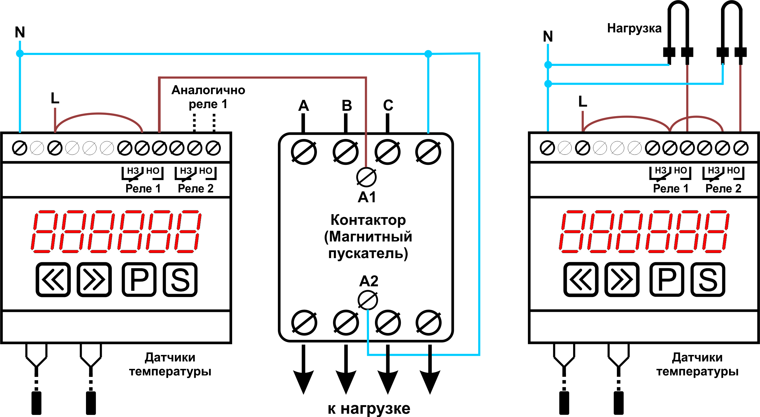

Рис. 1. Расположение контактов на клеммниках прибора и варианты подключения к нагрузке. Слева через магнитный контактор, справа – напрямую.

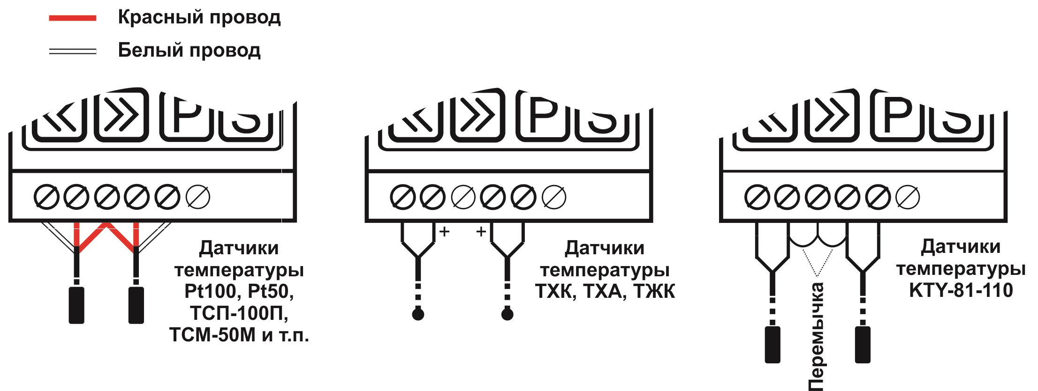

Рис. 1.1 Варианты подключения различных типов датчиков к терморегулятору МПРТ-22.

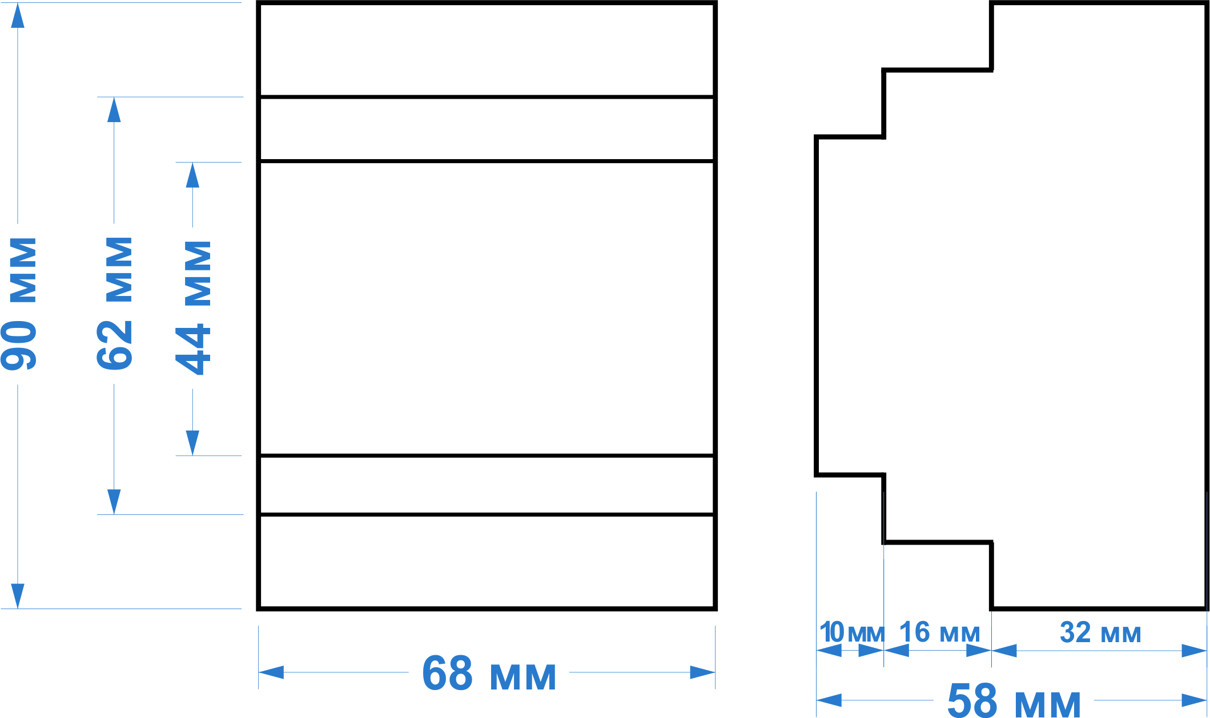

Рис. 2 Габаритные размеры корпуса.

ООО "Первый электронный завод"
190005 Санкт-Петербург, наб. Обводного канала, д. 118 а, лит. Б
Тел. (812) 363-09-95, 923-09-37, 980-82-08
www.thermoregulator.ru

